備註
- 媒體資料（含發稿照）下載連結
https://drive.google.com/drive/folders/1fvgGuxfmXhwpUJfltOGKyn_SkfGEHz6t?usp=sharing
- 圖片使用標注規範：
  - 授權出處（Credit ©）請務必註明。
完整圖說詳見圖片檔名。

圖說&授權 | 照片
忠泰美術館持續舉辦延伸自展覽內容的系列專題講座、專場導覽等系列活動 ©忠泰美術館 | 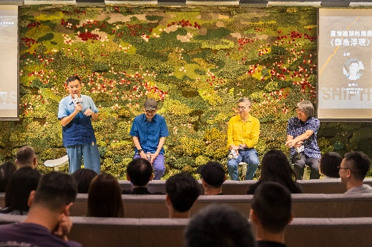  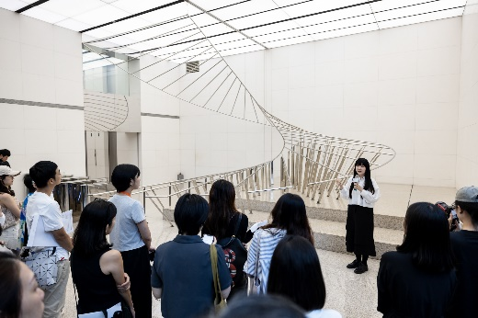
颱風過後，美術館攜手白晝之夜共同舉辦的11／1《夜色正好－2024台北白晝之夜國際策展人對談》也如期展開 ©忠泰美術館 | 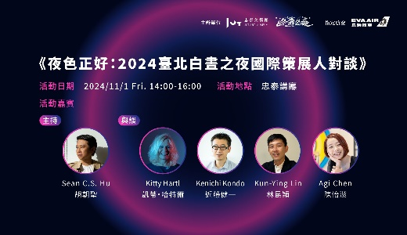
白晝之夜 響應－11／2 響應延長開館 ©忠泰美術館 | 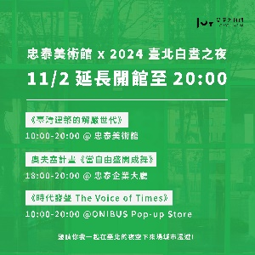
白晝之夜 響應－11／2 兩人同行，一人免票 ©忠泰美術館 | 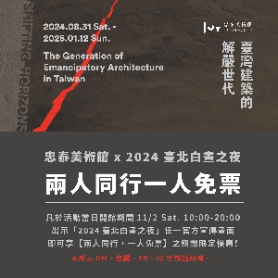
《臺灣建築的解嚴世代》專題講座－11／23 〈重尋不復記憶的時代〉談臺灣建築史料之閱讀與擴展 ©忠泰美術館 | 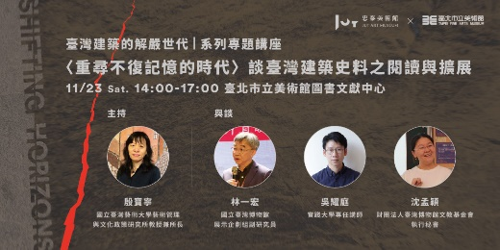
《臺灣建築的解嚴世代》專題講座－11／30 〈解嚴世代的不連續性〉從設計建築辯證解嚴世代的特質 ©忠泰美術館 | 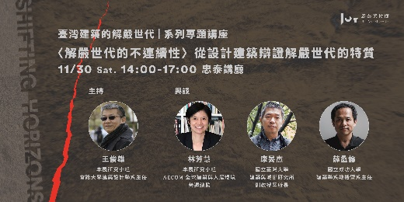
奧夫塞計畫《當自由盛開成舞》活動－12／7 藝術家導覽 X 創作沙龍 ©忠泰美術館 | 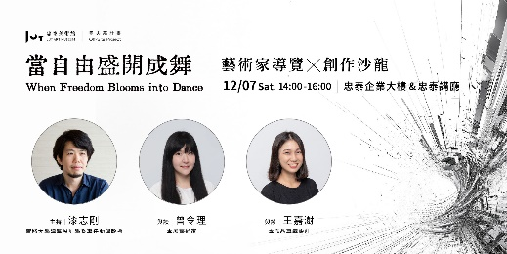
《臺灣建築的解嚴世代》建築沙龍－12／15 〈給臺灣一個翻轉的機會〉談921地震園區競圖經驗 ©忠泰美術館 | 